ผลการปฏิบัติงาน ของสถานีตำรวจภูธรนครไทย

งานจราจร
ประจำเดือน กุมภาพันธ์ 2568

วันที่ 16 กุมภาพันธ์ 2568 เวลาประมาณ 15.00 – 18.00 น. พ.ต.ท.อุเทน จันคีรี สวป.สภ.นครไทย และ ร.ต.อ.ไพโรจน์ โตแตง รอง สว.จร.ฯ พร้อมสายตรวจจราจร สภ.นครไทย, ฝ่ายปกครอง และเจ้าหน้าที่ อสม. ตั้งจุดตรวจกวดขันวินัยจราจรและจุดตรวจวัดแอลกอฮอล์เพื่อป้องกันอุบัติเหตุ ณ บริเวณหน้าร้านกิจชัยฮอนด้า ต.นครไทย อ.นครไทย จ.พิษณุโลก ได้จับกุมชาย อายุ 46 ปี ในข้อหา “เป็นผู้ขับขี่รถขณะเมาสุราหรือของเมาอื่น” ตรวจวัดได้ 108 มิลลิกรัมเปอร์เซ็นต์เกินกว่ากฎหมายกำหนด และผลการจับกุมออกใบสั่ง ไม่มีใบขับขี่ 3 ราย, ไม่สวมหมวกนิรภัย 32 ราย, ไม่คาดเข็มขัดนิรภัย 1 ราย

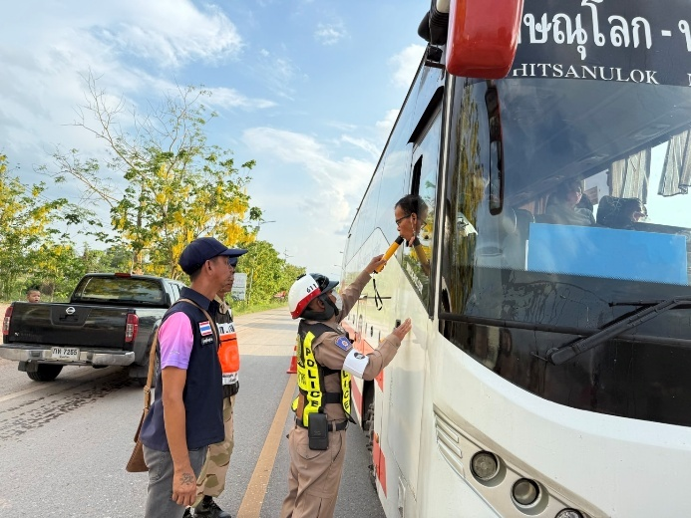
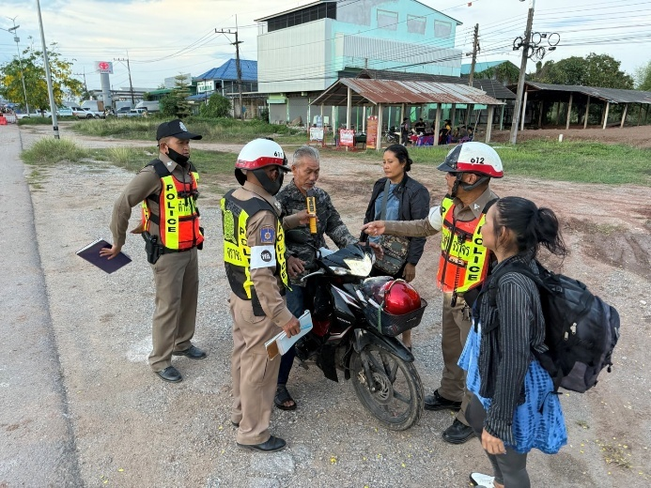

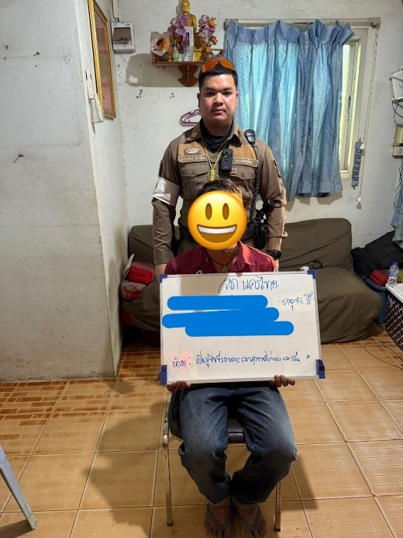
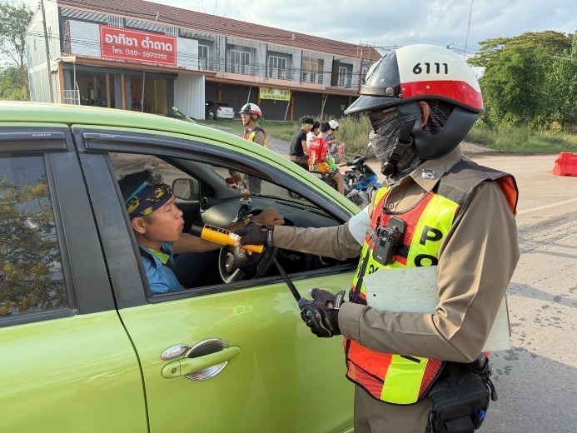

วันที่ 13 กุมภาพันธ์ 2568 เวลา 12.30 น. ร.ต.ท.ประยูร ดวงมนตรี รอง สว.(จร.) สภ.นครไทย, พร้อมชุดสายตรวจจราจร ออกสำรวจข้อมูลจุดซ่อมสร้างถนน เส้น พล.4040 บ้านแก่งไฮ ต.หนองกะท้าว อ.นครไทย จ.พิษณุโลก พร้อมประสานขอความร่วมมือคืนผิวจราจร
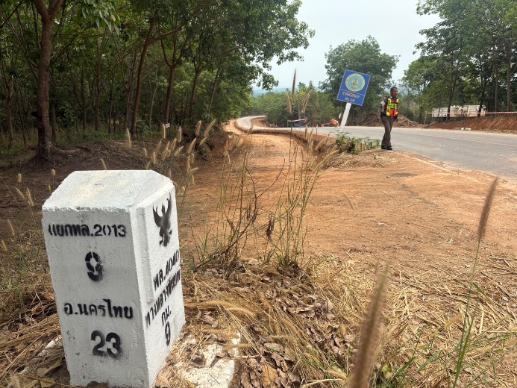
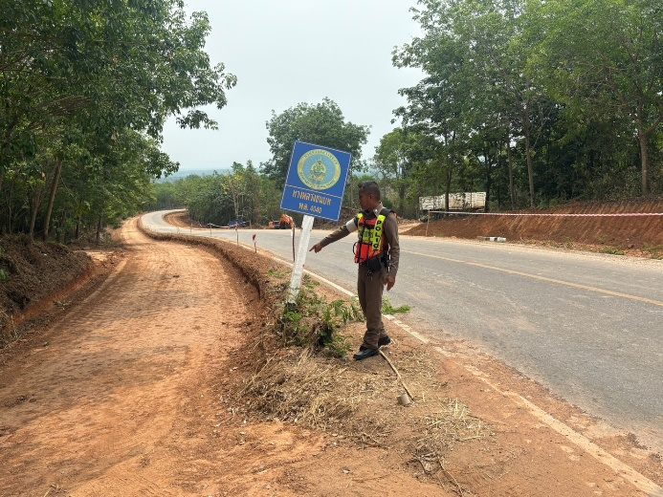

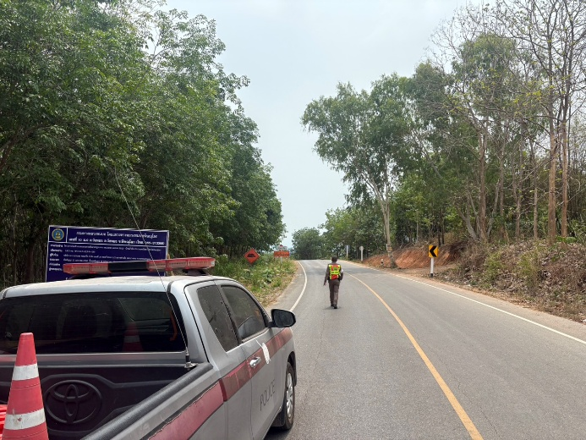
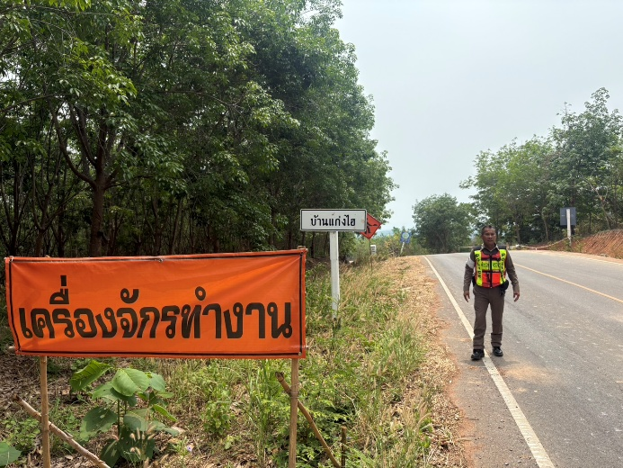

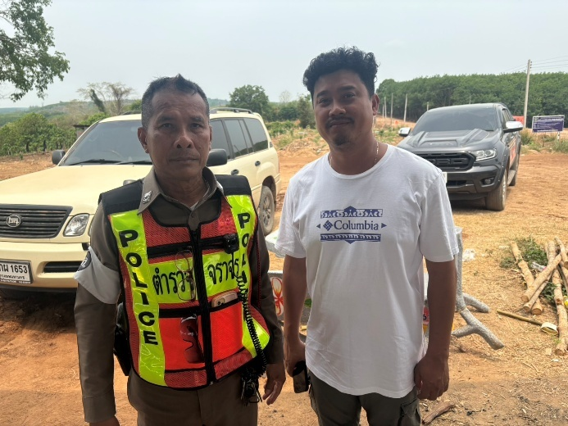
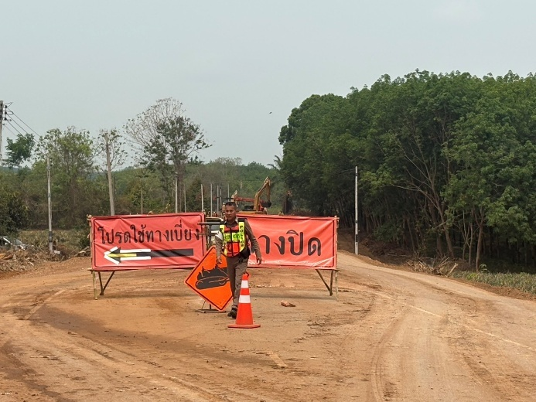
วันที่ 6 กุมภาพันธ์ 2568 เวลา 11.00 น. ชุดสายตรวจจราจร อำนวยความสะดวกการจราจร เจ้าหน้าที่การไฟฟ้าเข้าซ่อมแซมสายไฟฟ้าที่ได้รับความเสียหายจากอุบัติเหตุรถบรรทุกลงข้างทาง ณ บริเวณถนนสาย นครไทย - ชาติตระการ ต.บ้านพร้าว อ.นครไทย จ.พิษณุโลก
